МКОУ Кондинская средняя общеобразовательная школа

Конкурс – соревнование сборных
семейных команд
,,Папа,
мама,
я –
спортивная семья”
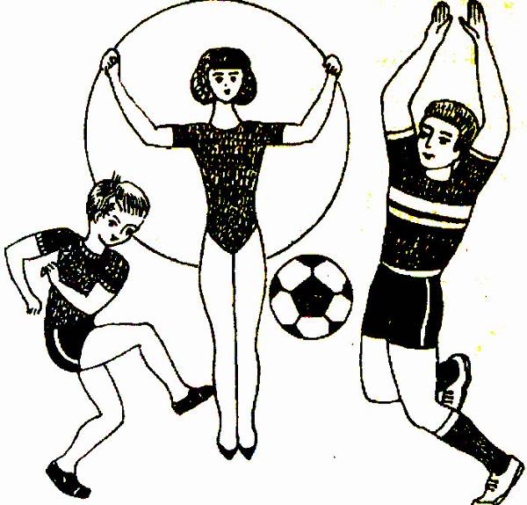
Ф.И.О. учителей

Ямова Ирина Александровна, стаж 27л.,
1 кв. категория, МКОУ Кондинская СОШ ,
учитель начальных классов.

Ямов Николай Николаевич, стаж 21 г.,
1 кв. категория, МКОУ Кондинская СОШ,
учитель физкультуры.

Г.п. Кондинское , 2013 г.
Цель
Популяризация здорового образа жизни, воспитание положительных семейных традиций, формирование тесных внутрисемейных связей

Задачи
- Привлечение родителей к совместным семейным занятиям физкультурой и спортом
- Выявление лучших семейных команд
- Развитие коммуникативных способностей
- Воспитание дружбы, взаимопомощи
- Воспитание чувства любви и гордости за свою семью, уважения к родителям.

Оборудование

Баскетбольные мячи(2 шт.), гимнастические палки(2 шт.), обручи(6 шт.), удочки с магнитами(2 шт.), кегли, веники(2 шт.), совки(2 шт.), вёдра(2 шт.), халаты(2 шт.), косынки(2 шт.), рогатки(2 шт.), воздушные шарики(2 шт.), кубики, теннисные шарики и мячи.

Оформление

Спортивный зал украшен воздушными шарами. Стены спортивного зала оформлены плакатами: ,,Спорт помогает нам везде: в семье, учёбе и труде”, ,,Солнце, воздух и вода – наши лучшие друзья” ; с русскими народными пословицами: ,,Золотое время – золотое племя”, ,,Кто храбр да строен – тот десятерых стоит”.

Ход праздника
Болельщики заняли свои места на скамейках для зрителей. Две команды участников в составе 15 человек(5пап, 5 мам и 5 детей) дожидаются приглашения ведущего.
Ведущий.
Добрый день, дорогие друзья! Мы рады приветствовать вас на спортивных состязаниях ,,Папа, мама, я – спортивная семья”! Сегодня мы не будем ставить рекорды, определять чемпиона и выбирать самых сильных и самых ловких. Мы собрались для того, чтобы поближе познакомиться и крепче подружиться друг с другом, посмотреть, что умеют наши дети и что могут наши родители.
В соревнованиях принимают участие сборные семейные команды 1,,А” и 1,,В” классов.
На спортивный праздник приглашаются семейная команда 1,,А” класса ,,Бумбараш” и семейная команда 1,,В” класса ,,Силачи”.

Звучит ,, Марш физкультурников” Команды, возглавляемые капитанами, входят в зал. В руках у капитанов таблички с названием команды. Каждая команда в единой форме с эмблемой класса. Участники обходят спортивный зал по периметру и занимают места на скамейках.

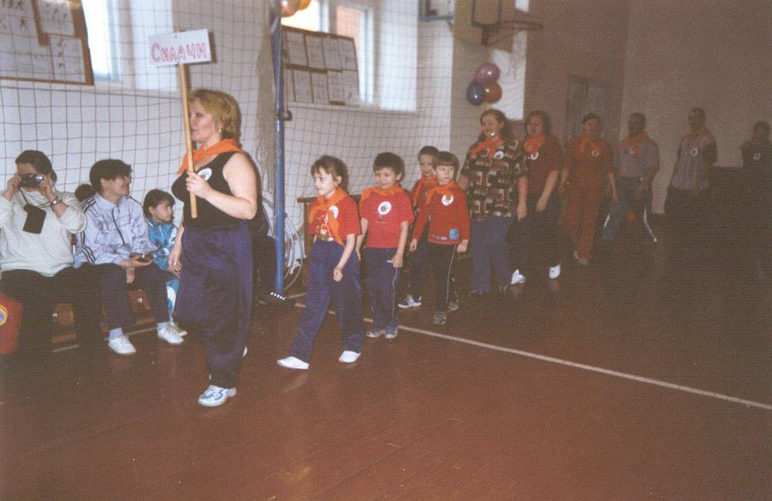

1-й чтец: Посмотрите – ка, у нас
Здесь собрался целый класс!
С нами рядом – папы, мамы.
Папы бросили диваны,
Мамы бросили кастрюли
И костюмы натянули.
2-й чтец: Все хотят соревноваться,
Пошутить и посмеяться,
Силу, ловкость показать
И сноровку доказать.
3-й чтец: Этой встрече все мы рады,
Собрались не для награды,
Нам встречаться чаще нужно,
Чтобы все мы жили дружно.

Появляется Карлсон 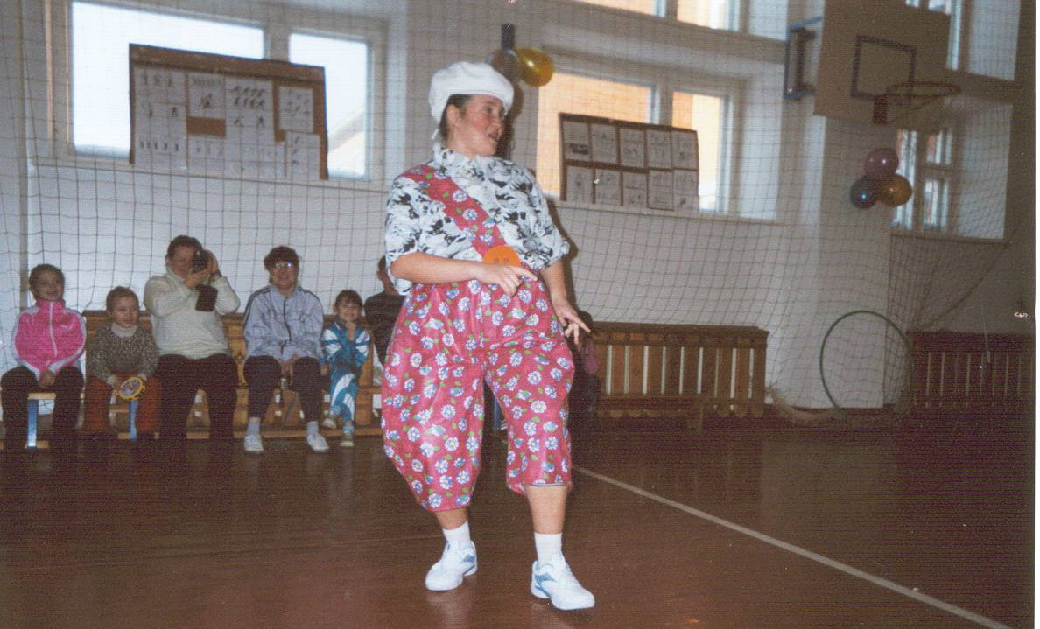

Ведущий. Кто к нам пожаловал?
Дети. Карлсон!
Карлсон. Какие здесь ребята красивые, подтянутые, спортивные. Молодцы!
Ведущий. А ты, наверное, спортом не занимаешься?
Карлсон. Это ещё почему? Я просто ещё не пробовал! Вот я сейчас попробую.
(Берёт обруч, пытается крутить на талии, но не удерживает его.)
Карлсон. Это, наверное, сложно! Дайте мне скакалку, на скакалке проще.
(Берёт скакалку, Пытается прыгать, но не получается.)
Карлсон. Да ну всё это… Лучше на турнике позанимаюсь,
(Повис на турнике, пытается подтянуться, после неловких попыток падает и, сидя на мате, задумчиво говорит.)
Карлсон. Это, наверное, я сегодня мало каши с вареньем ел. Что-то есть хочется . Пойду поем. А вам желаю удачи.
Ведущий. Ребята, что нужно делать, чтобы не быть похожим на Карлсона?
Дети читают стихи.
Чтоб ты не был хилым, вялым,
Не лежал под одеялом,
Не хворал и был в порядке,
Делай каждый день зарядку.
Позабудь про телевизор,
Марш на улицу гулять –
Ведь полезней для здоровья
Свежим воздухом дышать.
Нет плохому настроенью!
Не грусти, не хнычь, не плачь!
Пусть тебе всегда помогут
Лыжи, прыгалки и мяч!

Представление команд.

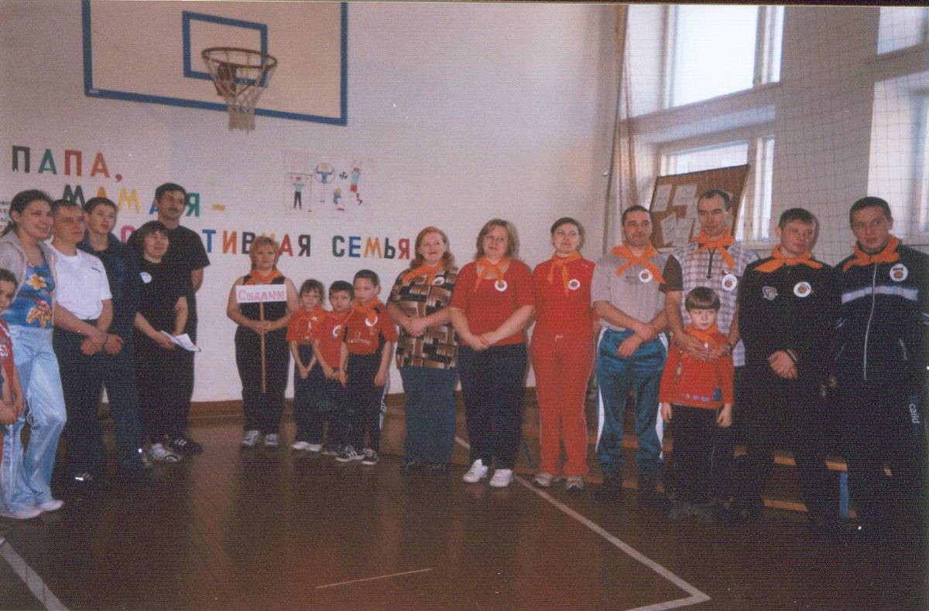
1. Визитная карточка команды ,,Бумбараш”
Девиз: ,,Спорт мы любим, с ним мы дружим – доктор нам в семье не нужен”.
Мама. Спорт – лучшее лекарство от хвори.
Папа. Кто со спортом дружит, тот никогда не тужит.
Сын. Если в семье вашей мир и лад, значит, в этой семье есть
спортивный уклад.

2. Визитная карточка команды ,,Силачи”.
Девиз: ,,Быть сильным, здоровым, умелым и смелым считаем главным семейным делом”.
Команда исполняет песню
Ты да я, да мы с тобой (2 р.)
Вместе все мы - дружная семья,
Вся семья сегодня рядом,
Будьте все вы счастливы, друзья!
Ты да я , да мы с тобой (2 р.)
Ты да я , да все ученики.
Если б жили все в одиночку,
То уже давно на кусочки
Развалилась школа от тоски.

Ведущий.
Чтоб провести соревнованье,
Нам нужен опытный судья,
Такое, видно, уж призванье-
Судьёй, конечно, буду я!
А ещё хочу добавить
И арбитров вам представить.

Ведущий представляет членов жюри.

Ведущий.
Пусть сегодняшняя встреча будет по - настоящему товарищеской. Я призываю команды к честной спортивной борьбе. Желаю всем успеха! Пусть в выигрыше останутся наша дружба и сплочённость!

Все участники дают клятву.

Клятва участников соревнований

Мы, участники соревнований, торжественно клянёмся участвовать в этих соревнованиях, соблюдая правила, по которым они проходят, и уважая заведомо слабого соперника…
Все. Клянёмся!
Клянёмся бежать только в указанном судьёй направлении – шаг вправо, шаг влево считается попыткой к бегству.
Все. Клянёмся!
Клянёмся соблюдать олимпийский девиз ,,Быстрее, выше, сильнее!”, что значит: быстрее ветра не бежать, выше крыши не прыгать, сильнее соперника судью не бить.
Все. Клянёмся!
Клянёмся громче болельщиков не кричать, кроссовками в них не кидать.
Все. Клянёмся!
Клянёмся соревноваться в истинно спортивном духе во славу спорта и во имя чести своей команды.
Все. Клянёмся!

Спортивные соревнования

1. Гонки мячей.
Участники команд сидят на гимнастических скамейках. По команде мяч передаётся через голову из рук в руки назад до последнего игрока. Обратно мяч возвращается сбоку. Повторяется непрерывно три раза, выигрывает та команда, чей мяч быстрее возвратится к капитану.

2. Переноска пассажира.
Двое пап держатся за концы гимнастической палки. По команде они переносят по одному всех членов команды, сидящих на палке и держащихся руками за шеи несущих, на расстояние 6 -7 метров до обозначенной линии.
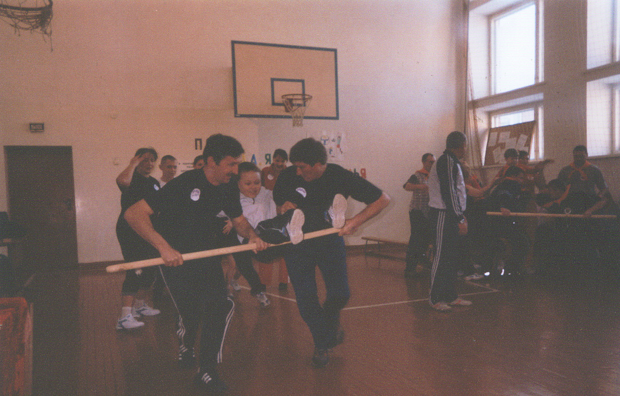

3. Переправа.
Каждой команде выдаётся по 3 обруча. По сигналу участникам необходимо переправится на противоположный конец площадки, переступая из обруча в обруч, освобождая последний обруч и передавая его вперёд. Побеждает та команда, которая вперёд достигла противоположного конца площадки.
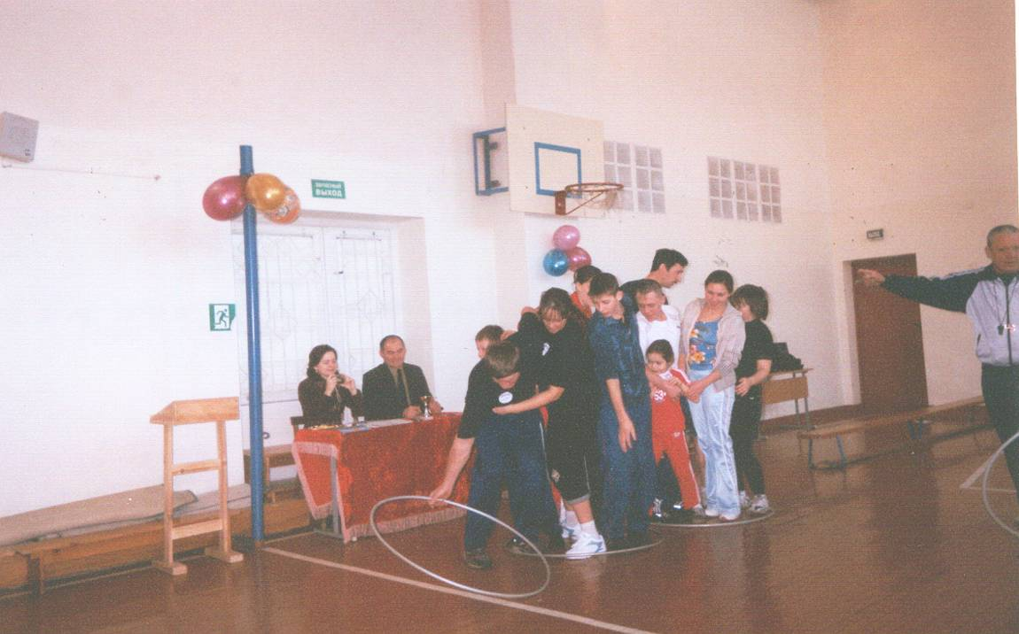
4. Уборка (конкурс для мам).

Выбирается по одной маме от каждой команды. По залу рассыпается ,,мусор” (кубики, теннисные шарики, мячики, По сигналу мамы надевают халаты, завязывают на голове косынки, берут в руки совки и веники и собирают ,,мусор” в ведро. Побеждает мама, собравшая большее количество предметов.

5. Рыбалка.

Каждая команда получает по удочке, Вместо крючка у удочки магнит, На площадке обозначены границы ,,озера”. Внутри лежат магнитные кегли - ,,рыбки”. По команде один участник с удочкой бежит к ,,озеру” и старается вытянуть ,,рыбку” на берег. После этого он бежит обратно и передаёт удочку следующему участнику Выигрывает команда, быстрее закончившая рыбалку.

6. Меткий снайпер (конкурс для пап).

Первый участник с рогаткой бежит к мишени (воздушный шарик), стреляет теннисным шариком до попадания. После попадания бежит обратно и передаёт рогатку следующему участнику. Выигрывает команда, быстрее закончившая стрельбу.

7. Семейный баскетбол.

Папы сажают детей на плечи. У мам в руках баскетбольные мячи. По команде папа и мама бегут к баскетбольному кольцу. Мама подаёт мяч ребёнку, сидящему на плечах папы. Ребёнок выполняет бросок по кольцу. При промахе мама снова подаёт мяч. Бросают до попадания. При попадании участники бегут назад и передают мяч следующей тройке. Выигрывает команда, быстрее закончившая эстафету.

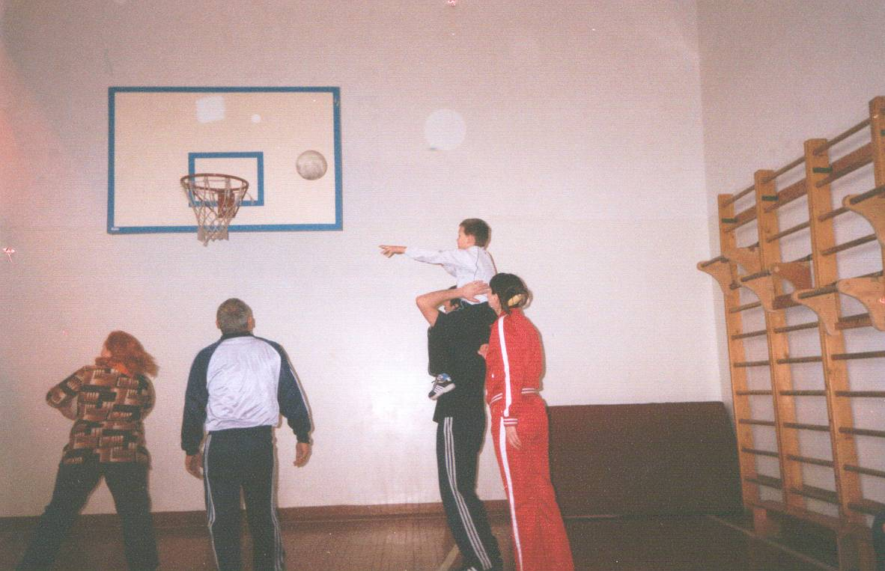

Подведение итогов. Награждение участников соревнований.
Жюри подводит итоги конкурсов. Все участники награждаются памятными медалями, подарками.

Ведущий.
Пусть всё это только игра,
Но ею сказать мы хотели:
Великое чудо – семья!
Храните её, берегите её!
Нет в жизни важнее цели!
Сегодня последний день масленицы. А какое главное угощение на масленицу? Правильно, блины! Приглашаем всех отведать угощение.

В зал выносятся столы с самоварами, блины, варенье. Праздник заканчивается чаепитием.

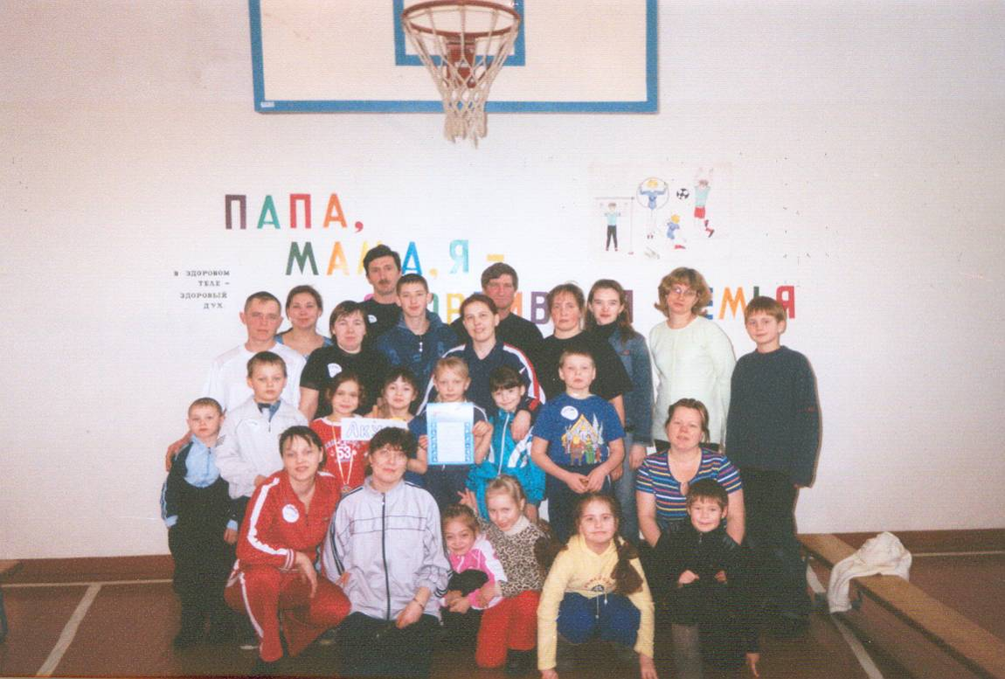

Краткий анализ внеклассного мероприятия

Спортивные состязания ,, Папа, мама, я – спортивная семья” были подготовлены и проведены тремя педагогами: двумя классными руководителями первых классов и учителем физкультуры.
Цель данного мероприятия: популяризация здорового образа жизни, воспитание положительных семейных традиций, формирование тесных внутрисемейных связей. Педагогами ставились следующие задачи:
- привлечение родителей к совместным с детьми занятиям физкультурой и спортом;
- выявление лучших семейных команд;
- развитие коммуникативных способностей;
- воспитание дружбы и взаимопомощи;
- воспитание чувства любви и гордости за свою семью, уважения к родителям.
Классные руководители отвечали за формирование семейных команд, разработку сценария, подготовку визиток, оформление спортивного зала, приглашение жюри, организацию чаепития. Учитель физкультуры отвечал за разработку спортивных конкурсов, подготовку спортивного инвентаря.
Спортивный праздник состоялся в воскресный день масленичной недели. Несмотря на крепкий мороз ( -32С ) в спортивном зале школы царила тёплая атмосфера. Кроме 30 участников состязаний в зале присутствовали около 40 болельщиков с обеих сторон. Болельщики были вооружены пищалками, трещотками и на протяжении всего мероприятия горячо поддерживали свои команды.
Спортивным состязаниям предшествовала большая подготовительная работа. На родительском собрании в каждом классе были сформированы команды, выбраны капитаны. Родители самостоятельно придумали названия команд, готовили визитку, рисовали эмблемы.
Появление сказочного персонажа, Карлсона, стихи, прочитанные детьми во вступительной части спортивного праздника, способствовали созданию в спортивном зале тёплой непринуждённой атмосферы, а клятва, данная участниками состязаний, настроила спортсменов на честную спортивную борьбу.
Спортивная часть праздника была проведена в виде соревнований двух сборных семейных команд. Конкурсы были подобраны таким образом, чтобы в них могли участвовать как взрослые , так и дети. Родители ничуть ни меньше, чем дети, радовались победным очкам и огорчались проигрышам. Завершились спортивные состязания вничью. Победила дружба. Все спортсмены были награждены памятными медалями и грамотами. Закончился праздник чаепитием с традиционными в масленичную неделю блинами. За чаем родители приняли решение проводить такие товарищеские встречи регулярно.
Считаем, что цели, поставленные нами в ходе подготовки и проведения данного мероприятия, были достигнуты.

